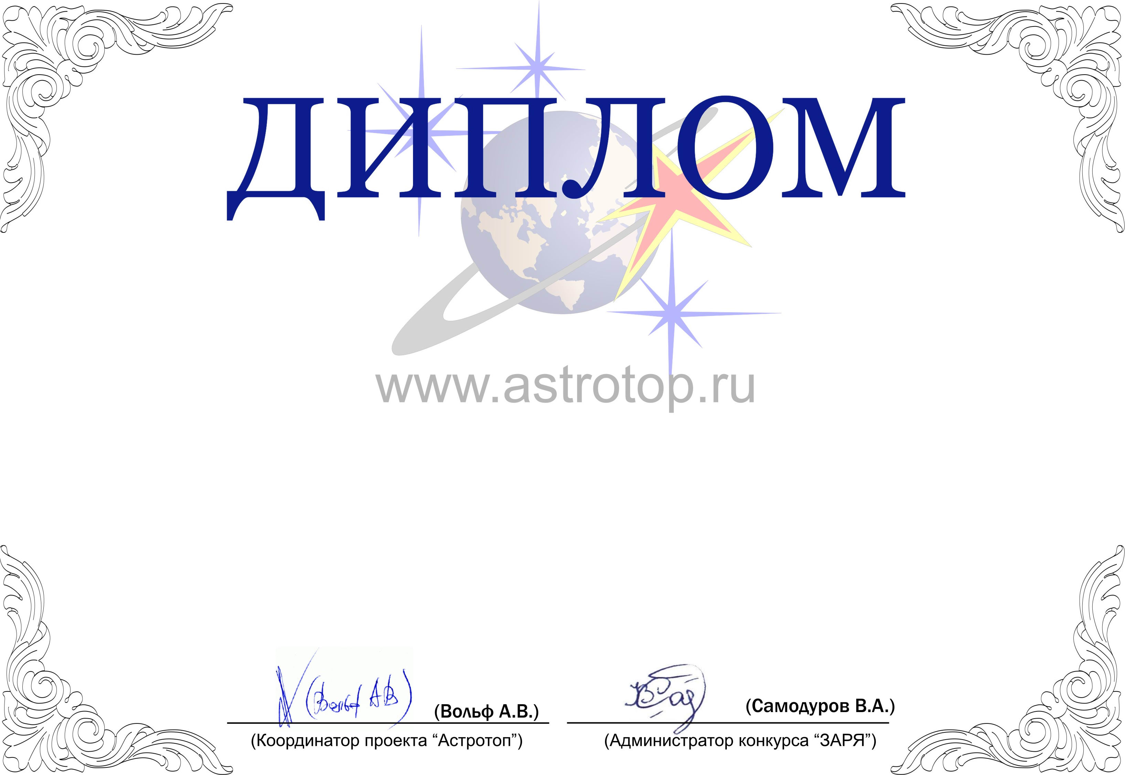

1011-AV-2011302306-1130287

II степени

ЗАРЯ-2010

Настоящим свидетельствует о том, что сайт
Наедине с космосом (Виктор Смагин) – http://naedine.org/
занял 3-е место в номинации
«Лучшая персональная страница по астрономии/космонавтике»
конкурса «Звёзды АстроРунета и Я – 2010»

